復華金控集團
資料倉儲系統第二階段建置專案

個人信貸核准模組
模組設計規格書

2006/01/05
內容

第一章、前言 3
第二章、輸出入資料格式說明 5
第三章、資料庫架構及內容說明 10
第四章、訊息規格說明 25

第一章、前言
本文件目的為說明復華銀行個人信用貸款核准模組(以下簡稱”模組”)的設計規格。本模組由美商德勤安理決策管理顧問有限公司(以下簡稱”DAC”)所開發，並且為IBM與復華金控資料倉儲系統第二階段建置專案之一。

本模組將會整合在叡揚資訊公司(以下簡稱”GSS”)所開發的徵審系統之上。 如圖一所示，於徵審流程中，由徵審系統輸入評分所需資料(1)，並呼叫模組程式(2)。經模組讀取資料(3)，將計算結果傳回資料庫(4)，徵審系統透過介面和模組資料庫將結果取回(5)，並經由徵審系統的使用者介面顯示，供徵審人員作為個人信用貸款准駁之參考依據。
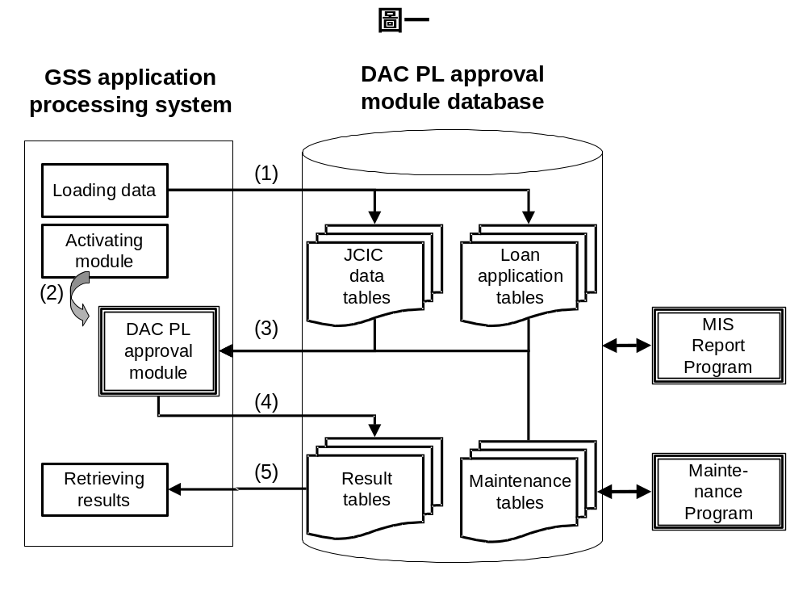
除模組程式 (DLL) 之外， DAC另提供兩個可執行檔程式:
- MIS 報表程式 (MIS Report Program)
- 參數維修程式 (Maintenance Program)

本文件包含下列項目:
- 輸出入資料格式說明
- 資料庫架構及內容說明
- 訊息規格說明

第二章、輸出入資料格式說明

II.1 核准模組輸入資料
輸入資料包括下述兩種途徑:
- 模組程式介面 (API): 當徵審系統呼叫核准模組DLL時，核准模提供以下輸入參數:
Parameter name | Data type | Description
Case_sn | Char(12) | 案件編號
Idn | Char(11) | 身份證號
dac_sn | Int | 序號
ole_db | Char * | OLE DB connection string
  - 同一個申請人(idn) 可有多筆申請案件(case_sn)； 同一個申請案件(case_sn) 可有多筆序號(dac_sn)
  - ole_db 範例:
Provider=SQLOLEDB.1;Persist Security Info=True;User ID=uid; Initial Catalog=database_name;Data Source=MSSQL_server_name;Password=*****

- 資料庫輸入: 徵審系統在呼叫核准模組DLL之前，需將上述 (idn, case_sn, dac_sn)申請案資料與申請者聯合徵信中心資料(JCIC)載入模組資料庫之對應資料表。(詳細格式內容請參照【第三章、資料庫架構及內容說明】) 。
  - 申請案資料表:
app_info
app_i
  - 申請者JCIC資料表:
bas001
dam103
dam203
krm021
krm023
bam085
stm001
stm002

II.2核准模組輸出資料

輸出資料包括下述三種途徑:
- 功能回報值(Function return value): integer
- 回報值為 0 時，模組運算成功
- 回報值為-1時，輸入資料錯誤
- 回報值為其他負值時，例外情況
- 回報訊息(Return message): string (*char)
- 詳細回報訊息，請參【照第四章、訊息規格說明】
- 資料庫輸出: 模組完成時，會將計算結果存入以下資料表
- ploan_result
- app_r

II.3 MIS報表輸入資料規格

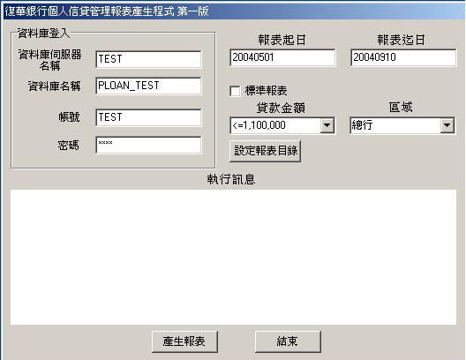
II.3.1資料庫登入
II.3.1.1 資料庫伺服器名稱：
為”DAC PL approval module database”所屬的資料庫伺服器名稱，請與”DAC PL approval module database”的資料庫管理人員聯絡以確定此處應輸入什麼。（例子中的資料庫伺服器名稱為”DAC”）。程式會自動記錄前壹次執行時，所輸入的資料庫伺服器名稱，只要資料庫伺服器名稱沒有變更，使用者在爾後執行本程式時，就不必輸入本欄位。
II.3.1.2 資料庫名稱：
為”DAC PL approval module database”的名稱，請與”DAC PL approval module database”的資料庫管理人員聯絡以確定此處應輸入什麼。（例子中的資料庫名稱為”FW_PLTEST”）。程式會自動記錄前壹次執行時，所輸入的資料庫名稱，只要資料庫名稱沒有變更，使用者在爾後執行本程式時，就不必輸入本欄位。
II.3.1.3 帳號：
為登入”DAC PL approval module database”所需的資料庫帳號。基於安全理由，帳號必須在每次執行本程式時輸入。
II.3.1.4 密碼：
為III.1.3中所指帳號的登入密碼。密碼必須在每次執行本程式時輸入。

II.3.2 報表起迄日
II.3.2.1 為報表所要包括的申請件申請日期。
II.3.2.2 格式為YYYYMMDD；也就是四位數的西元年，跟著是兩位數字代表的月份，最後是兩位數字代表的日期。年份、月份、與日期間，不需空格，也不需要任何分格字元。

II.3.3 產生報表種類選項
II.3.3.1標準報表
選擇標準報表時，程式會依不同的貸款金額範圍與區域，一次產生十六張報表。報表所採取的貸款金額與範圍如下：

貸款金額 | 區域
<=NT$1,100,000 | 總行
<=NT$1,100,000 | 北一區
<=NT$1,100,000 | 北二區
<=NT$1,100,000 | 中區
<=NT$1,100,000 | 南區
NT$1,100,000 – NT$2,000,000 | 總行
NT$1,100,000 – NT$2,000,000 | 北一區
NT$1,100,000 – NT$2,000,000 | 北二區
NT$1,100,000 – NT$2,000,000 | 中區
NT$1,100,000 – NT$2,000,000 | 南區
>NT$2,000,000 | 總行
>NT$2,000,000 | 北一區
>NT$2,000,000 | 北二區
>NT$2,000,000 | 中區
>NT$2,000,000 | 南區
不區分 | 不區分

II.3.3.2 自選報表
選擇標準報表時，程式會依使用者所選取的貸款金額範圍與區域，一次產生一張報表。

II.3.4 設定報表目錄
II.3.4.1 按下”設定報表目錄”按鈕，顯示幕上會出現”選擇報表目錄”視窗，提供使用者設定報表檔案會在哪一個目錄中產生。
II.3.4.2 使用者在上圖所示樹狀目錄圖示中，”雙擊”(double click)報表檔案產生的目錄後，該目錄會出現在下方的欄位中（例子中所設定的目錄為”C:\JCIC_Test\”）。使用者也可以選擇直接在欄位中輸入想要的目錄。但是，如果所輸入的欄位並不存在，報表將不會產生。程式會自動記錄前壹次執行時，所輸入的目錄，只要使用者不要變更報表所產生的目錄位置，在爾後執行本程式時，就不必按”設定摽表目錄”按鈕。
II.3.4.3 在選定目錄後，使用者可以選擇按”確定”鈕來設定目錄，或是”取消”鈕，讓程式沿用上次設定的目錄。
第三章、資料庫架構及內容說明
資料庫資料以app_info 為樞紐，各資料表關係如圖二所示。
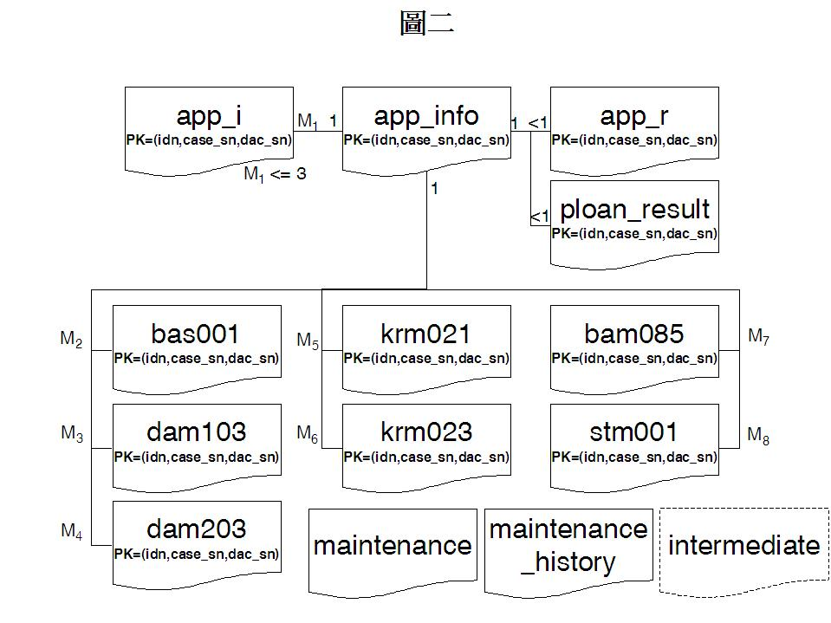

III.1 輸入資料表

III.1.1 輸入資料表必須在執行模組之前先設置完成。
III.1.2 除了Maintenance (III.1.6.1) 和Maintenance_history (III.1.6.2) 為事先載入資料, 其餘資料表皆由徵審系統載入資料。
III.1.3 除了參數維修資料表 (III.1.6), 總計十個輸入資料表。分為以下二大類:
- 聯徵中心 (JCIC) 資料表: 計八個輸入資料表
資料表名稱 | 資料來源
KRM023 | 徵審系統/JCIC介面
KRM021 | 徵審系統/JCIC介面
BAM085 | 徵審系統/JCIC介面
BAS001 | 徵審系統/JCIC介面
DAM103 | 徵審系統/JCIC介面
DAM203 | 徵審系統/JCIC介面
STM001 | 徵審系統/JCIC介面
STM002 | 徵審系統/JCIC介面

- 申請件資料表: 計二個輸入資料表
資料表名稱 | 資料來源 | 內容
App_info | 徵審系統使用者介面 | 申請件產品資料
App_I | 徵審系統使用者介面 | 申請件利率期表

III.1.4 聯徵中心 (JCIC) 資料表
III.1.4.1 KRM023:
欄位名稱 | Data type | Description | NULL permitted
CASE_SN | Char(12) | 案件編號 | No
IDN | Char(11) | 身份證號 | No
DAC_SN | Decimal(3,0) | 序號 | No
YRMON | Char(5) | 資料年月(YYYMM, YYY為民國年) | No
Issue | Char(3) | 發卡機構代號 | No
Issue_Name | Char(40) | 發卡機構名稱 | Yes
KR_Code | Char(7) | 信用卡別 | Yes
Limit | Char(5) | 核定額度(新台幣千元) | Yes
Payment | Char(3) | 應繳金額級距(元)(位數+HML) | Yes
Cash | Char | 預借現金有無(Y/N) | Yes
Pay_Code | Char | 繳款狀況代號 | Yes
III.1.4.1.1 Primary key: CASE_SN, IDN, DAC_SN, YRMON, Issue
III.1.4.1.2 上列資料應載入KRM023資料表時應符合III.1.7.1之品質要求。
III.1.4.2 KRM021:
欄位名稱 | Data type | Description | NULL permitted
CASE_SN | Char(12) | 案件編號 | No
IDN | Char(11) | 身份證號 | No
DAC_SN | Decimal(3,0) | 序號 | No
Card_Brand | Char | 卡名代號 | Yes
Card_Type | Char | 標章代號 | Yes
Issue | Char(3) | 發卡機構代號 | Yes
Issue_Name | Char(40) | 發卡機構名稱 | Yes
Start_Date | Char(7) | 啟用日期(YYYMMDD, YYY為民國年) | Yes
Stop_Date | Char(7) | 停用日期(YYYMMDD, YYY為民國年) | Yes
Stop_Code | Char | 停用種類代號 | Yes
AB_Code | Char | 停用原因代號 | Yes
M_S | Char | 主附卡 (YN) | Yes
Limit | Char(6) | 額度（新台幣千元） | Yes
III.1.4.2.1 上列資料應載入KRM021資料表時應符合III.1.7.1之品質要求。
III.1.4.3 BAM085:
欄位名稱 | Data type | Description | NULL permitted
CASE_SN | Char(12) | 案件編號 | No
IDN | Char(11) | 身份證號 | No
DAC_SN | Decimal(3,0) | 序號 | No
Data_YYY | Char(5) | 資料年度(民國年) | Yes
Data_MM | Char(2) | 資料月份 | Yes
Bank_Code | Char(7) | 行庫代號 | Yes
Bank_Name | Char(40) | 行庫名稱 | Yes
Account_Code | Char(1) | 會計科目 | Yes
Account_Code2 | Char | 會計科目註記 | Yes
Purpose_Code | Char | 用途別 | Yes
Contract_Amt | Int | 訂約金額 (新台幣千元) | Yes
Loan_Amt | Int | 放款未逾期 (新台幣千元) | Yes
Pass_Due_Amt | Int | 逾期未還金額 (新台幣千元) | Yes
Pay_Code_12 | Char(12) | 最近12個月還款紀錄 | Yes
CO_Loan | Char(1) | 共同借款註記 | Yes
III.1.4.3.1 上列資料應載入BAM085資料表時應符合III.1.7.1之品質要求。
III.1.4.4 BAS001:
欄位名稱 | Data type | Description | NULL permitted
CASE_SN | Char(12) | 案件編號 | No
IDN | Char(11) | 身份證號 | No
DAC_SN | Decimal(3,0) | 序號 | No
Ever_Delinquent | Char(1) | 授信異常 YN | Yes
data_yyymmdd | Char(7) | 最近授信異常日期 | Yes
III.1.4.4.1 上列資料應載入BAS001資料表時應符合III.1.7.1之品質要求。
III.1.4.5 DAM103:
欄位名稱 | Data type | Description | NULL permitted
CASE_SN | Char(12) | 案件編號 | No
IDN | Char(11) | 身份證號 | No
DAC_SN | Decimal(3,0) | 序號 | No
CK_DATE | Char(7) | 退票日期 | Yes
ISSUE_BANK | Char(7) | 退票行庫 | Yes
BANK_NAME | Char(40) | 行庫名稱 | Yes
ACCNT_NO | Char(9) | 帳號 | Yes
CK_TYPE | Char(1) | 票據種類 C=支票,N=本票,R=匯票,O=其他 | Yes
CHECK_NO | Char(9) | 支票號碼 | Yes
AMT | Decimal(10,0) | 金 額 | Yes
CANCEL_DATE | Char(7) | 清償註記日期 | Yes
COMPANY_BOUNCE | Char(1) | 公司退票 YN | Yes
RESP_ID | Char(10) | 公司統編或負責人身分證號 | Yes
RESP_NAME | Char(60) | 公司名稱或負責人姓名 | Yes
III.1.4.5.1 上列資料應載入DAM103資料表時應符合III.1.7.1之品質要求。
III.1.4.6 DAM203:
欄位名稱 | Data type | Description | NULL permitted
CASE_SN | Char(12) | 案件編號 | No
IDN | Char(11) | 身份證號 | No
DAC_SN | Decimal(3,0) | 序號 | No
BEG_DATE | Char(7) | 拒往開始日期 | Yes
END_DATE | Char(7) | 拒往解除日期 有日期或七個'0'表示已解除 | Yes
RSN | Char(1) | 拒往解除理由 1:清償解除 2:暫予解除 | Yes
SOURCE | Char(1) | 資料來源 1:當事人申請 2:票交所公告 | Yes
UPD_DATE | Char(7) | 資料更新日期 | Yes
RELIEF | Char(1) | 拒往解除狀況 A:已解除 | Yes
S_BAN | Char(8) | 個人擔任非法人組織之統編（獨資或含夥） | Yes
S_BAN_NAME | Char(60) | 個人擔任非法人組織之統編名稱 | Yes
III.1.4.6.1 上列資料應載入DAM203資料表時應符合III.1.7.1之品質要求。
III.1.4.7 STM001:
欄位名稱 | Data type | Description | NULL permitted
CASE_SN | Char(12) | 案件編號 | No
IDN | Char(11) | 身份證號 | No
DAC_SN | Decimal(3,0) | 序號 | No
Query_Date | Char(7) | 查詢日期 | Yes
Bank_Code | Char(7) | 行庫代號 | Yes
Bank_Name | Char(40) | 行庫名稱 | Yes
Item_List | Char(10) | 查詢項目串列 B:授信 D:票信 K:信用卡等 | Yes
III1..4.7.1 上列資料應載入STM001資料表時應符合III.1.7.1之品質要求。
III.1.4.8 STM002:
欄位名稱 | Data type | Description | NULL permitted
CASE_SN | Char(12) | 案件編號 | No
IDN | Char(11) | 身份證號 | No
DAC_SN | Decimal(3,0) | 序號 | No
Query_Date | Char(7) | 查詢日期 | Yes
Bank_Code | Char(7) | 行庫代號 | Yes
Bank_Name | Char(40) | 行庫名稱 | Yes
Query_Item | Char(3) | 查詢項目 | Yes
III1..4.8.1 上列資料應載入STM002資料表時應符合III.1.7.1之品質要求。

III.1.5 申請件資料表
III.1.5.1 每一個申請人(IDN) 可有多筆申請案件(CASE_SN)，同一個申請案件可有多次試算(DAC_SN) 。每一次試算時，徵審系統都需加入一筆資料紀錄至App_info資料表。此次申請案件試算相對應之利率期表則儲存於App_i資料表。
III.1.5.2 針對每一次試算紀錄(IDN,CASE_SN,DAC_SN) ，其相對應之App_i利率期表紀錄總數必須與App_info 之Num_int_period 欄位值相同。
III.1.5.3 針對每一次試算紀錄(IDN,CASE_SN,DAC_SN) ，其相對應之App_i利率期表紀錄總期數(periods總和) 必須與App_info 之貸款期數欄位(Periods)值相同。
III.1.5.4 App_info
欄位名稱 | Data type | Description | NULL permitted
CASE_SN | Char(12) | 案件編號 | No
IDN | Char(11) | 身份證號 | No
DAC_SN | Decimal(3,0) | 序號 | No
Application_date | Char(8) | 申請日期YYYYMMDD | No
Product_code | Varchar(7) | 性質別 | No
Project_source | Varchar(7) | 專案代碼 | Yes
Case_source | Varchar(7) | 案件來源 | No
Recommender | Char(1) | 引薦人(0: 無引薦人; 1: 有引薦人) | No
Guarantor | Char(1) | 保人(0: 無保人; 1: 有保人) | No
Principal | Int | 貸款金額(新台幣元) | No
Repayment | Char(1) | 還款方式(1; 一般法;2:本息法;3:本金法) | No
Periods | Int | 貸款期數(月數) | No
Grace_Period | Int | 寬限期(月數) | No
Num_int_period | Int | 利率時段個數，必須是1, 2 或3 | No
Appropriation | Char(1) | 撥款方式(1: 一次撥貸; 3: 分次撥貸; 4: 循環)，本次專案不包含3 和 4 | No
Zip | Char(3) | 三位郵遞區號 | No
Segment | Char(7) | 客層 ”01”~”09”, “99” | No
Application_fee | int | 手續費+查詢費(新台幣元) | No
Risk_mgmt_fee | int | 風險管理費(新台幣元) | No
Acct_mgmt_fee | int | 帳戶管理費 (新台幣元) | No
BT_fee | int | 代償費(新台幣元) | No
Inquiry_date | Char(8) | JCIC 查詢日期 YYYYMMDD | No
Early_closing_period | Int | 提前解約定義(月) | No
Ever_bad_check | Int | 是否有退票記錄(0: 無; 1: 有) | Yes
Ever_reject | Int | 是否有拒絕往來記錄(0: 無; 1: 有) | Yes
III.1.5.4.1 Primary key: CASE_SN, IDN, DAC_SN
III.1.5.4.2 上列資料應載入app_info`資料表時應符合III.1.7.2之品質要求。
III.1.5.5 App_i table format
欄位名稱 | Data type | Description | NULL permitted
CASE_SN | Char(12) | 案件編號 | No
IDN | Char(11) | 身份證號 | No
DAC_SN | Decimal(3,0) | 序號 | No
SEQ | Decimal(1,0) | 利率時段流水號 | No
APR | Decimal(5,3) | 貸款利率(%),可為固定或指數利率,徵審系統提供最終利率(e.g. 3.5% is stored as 3.5) | No
Periods | Int | 適用時段(月數) | No
III.1.5.5.1 Primary key: CASE_SN, IDN, DAC_SN, SEQ
III.1.5.5.2 於浮動利率情況時, APR 為利率全額 (index + margin)
III.1.5.5.3 上列資料應載入app_i`資料表時應符合III.1.7.2之品質要求。

III.1.6 參數維修資料表
III.1.6.1 Ploan_maintenance 資料表
III.1.6.1.1 儲存對所有申請件皆適用之參數。本資料表只有一筆記錄。
III.1.6.1.2 資料表格式
欄位名稱 | Data type | Description | NULL permitted
COF | Decimal (6,3) | 資金成本 (%) (e.g. 20% is stored as 20) | No
ROE | Decimal (6,3) | Return on equity | No
Leverage_ratio | Decimal (6,3) | 資金比例 | No
Query_fee | Decimal(9,2) | JCIC查詢費、文件費 | No
Commission_ratio | Decimal (6,3) | 25~50% of 手續費 | No
M1_recovery_ratio | Decimal (6,3) | 4 days+ late recovery ratio | No
M1_avg_late_days | Int | Average late days | No
M1_penalty_rate | Decimal (6,3) | Penalty rate M1 ~ M6 | No
M6_recovery_ratio | Decimal (6,3) | M6+ late recovery ratio | No
M6_avg_late_days | Int | M6+ Average late days | No
M6_penalty_rate | Decimal (6,3) | Penalty rate M6+ | No
Early_closing_fee_pct | Decimal (6,3) | 提前解約費(%)(e.g. 3% is stored as 3) | No
Early_closing_fee_collectable_ratio | Decimal (6,3) | Early closing fee collectable ratio | No
Acct_mgmt_cost | Decimal(9,2) | 臨櫃繳款(每月) | No
Short_message_expense | Decimal(9,2) | 簡訊成本 | No
Phone_expense_north | Decimal(9,2) | 電話催收費用–北區 | No
Phone_expense_central | Decimal(9,2) | 電話催收費用–中區 | No
Phone_expense_south | Decimal(9,2) | 電話催收費用–南區 | No
Legal_exec_north | Decimal(9,2) | 執行名義–北區 | No
Legal_query_north | Decimal(9,2) | 查詢所得+財產–北區 | No
Legal_detain_ratio_north | Decimal (6,3) | 假扣押+強制執行(%) –北區 | No
Legal_auction_north | Decimal(9,2) | 拍賣–北區 | No
Legal_staff_north | Decimal(9,2) | 法務人員–北區 | No
Legal_exec_central | Decimal(9,2) | 執行名義–中區 | No
Legal_query_central | Decimal(9,2) | 查詢所得+財產–中區 | No
Legal_detain_ratio_central | Decimal (6,3) | 假扣押+強制執行(% 貸款金額百分比) –中區 | No
Legal_auction_central | Decimal(9,2) | 拍賣–中區 | No
Legal_staff_central | Decimal(9,2) | 法務人員–南區 | No
Legal_exec_south | Decimal(9,2) | 執行名義–南區 | No
Legal_query_south | Decimal(9,2) | 查詢所得+財產–南區 | No
Legal_detain_ratio_south | Decimal (6,3) | 假扣押+強制執行(% 貸款金額百分比) –南區 | No
Legal_auction_south | Decimal(9,2) | 拍賣–南區 | No
Legal_staff_south | Decimal(9,2) | 法務人員 –南區 | No
Recovery_ratio | Decimal(9,2) | 壞帳回收百分比 | No
Legal_action_period | Int | 以月為單位 | No

III.1.6.2 Ploan_maintenance_history資料表
III.1.6.2.1 本資料表儲存Ploan_maintenance之歷史資料。
III.1.6.2.2 資料表格式
欄位名稱 | Data type | Description | NULL permitted
System_time | Datetime | Recording the date and time when this record is inserted | No
User_ID | Varchar(15) | Recording the user ID inserting this record | No
COF | Decimal (6,3) | 資金成本 (%) (e.g. 20% is stored as 20) | No
ROE | Decimal (6,3) | Return on equity | No
Leverage_ratio | Decimal (6,3) | 資金比例 | No
Query_fee | Decimal(9,2) | JCIC查詢費、文件費 | No
Commission_ratio | Decimal (6,3) | 25~50% of 手續費 | No
M1_recovery_ratio | Decimal (6,3) | 4 days+ late recovery ratio | No
M1_avg_late_days | Int | Average late days | No
M1_penalty_rate | Decimal (6,3) | Penalty rate M1 ~ M6 | No
M6_recovery_ratio | Decimal (6,3) | M6+ late recovery ratio | No
M6_avg_late_days | Int | M6+ Average late days | No
M6_penalty_rate | Decimal (6,3) | Penalty rate M6+ | No
Early_closing_fee_pct | Decimal (6,3) | 提前解約費(%)(e.g. 3% is stored as 3) | No
Early_closing_fee_collectable_ratio | Decimal (6,3) | Early closing fee collectable ratio | No
Acct_mgmt_cost | Decimal(9,2) | 臨櫃繳款(每月) | No
Short_message_expense | Decimal(9,2) | 簡訊成本 | No
Phone_expense_north | Decimal(9,2) | 電話催收費用–北區 | No
Phone_expense_central | Decimal(9,2) | 電話催收費用–中區 | No
Phone_expense_south | Decimal(9,2) | 電話催收費用–南區 | No
Legal_exec_north | Decimal(9,2) | 執行名義–北區 | No
Legal_query_north | Decimal(9,2) | 查詢所得+財產–北區 | No
Legal_detain_ratio_north | Decimal (6,3) | 假扣押+強制執行(%) –北區 | No
Legal_auction_north | Decimal(9,2) | 拍賣–北區 | No
Legal_staff_north | Decimal(9,2) | 法務人員–北區 | No
Legal_exec_central | Decimal(9,2) | 執行名義–中區 | No
Legal_query_central | Decimal(9,2) | 查詢所得+財產–中區 | No
Legal_detain_ratio_central | Decimal (6,3) | 假扣押+強制執行(% 貸款金額百分比) –中區 | No
Legal_auction_central | Decimal(9,2) | 拍賣–中區 | No
Legal_staff_central | Decimal(9,2) | 法務人員–南區 | No
Legal_exec_south | Decimal(9,2) | 執行名義–南區 | No
Legal_query_south | Decimal(9,2) | 查詢所得+財產–南區 | No
Legal_detain_ratio_south | Decimal (6,3) | 假扣押+強制執行(% 貸款金額百分比) –南區 | No
Legal_auction_south | Decimal(9,2) | 拍賣–南區 | No
Legal_staff_south | Decimal(9,2) | 法務人員 –南區 | No
Recovery_ratio | Decimal(9,2) | 壞帳回收百分比 | No
Legal_action_period | Int | 以月為單位 | No

III.1.7 資料品質需求
III.1.7.1 JCIC資料表
III.1.7.1.1 如多筆資料行紀錄有重複(所有欄位值都相同)，必須去除重複資料行，只留單筆資料行。
III.1.7.1.2 呼叫模組之前，所有該申請案的相關資料必須全部載入III.1.4之資料表。
III.1.7.1.3 針對每單次呼叫模組試算，所有該申請案的相關資料只能載入一次。
III.1.7.2 申請件資料表
III.1.7.2.1 呼叫模組之前，呼叫模組之前，所有該申請案的相關資料必須全部載入III.1.5之資料表。
III.1.7.2.2 欄位值必須符合復華銀行各人信貸之合理範圍。詳細定義請參照【個人信貸核准模組功能需求規格書】II.2。

III.2輸出資料表
III.2.1 輸出資料表必須在執行模組之前先設置完成。
III.2.2 輸出資料表共計二個:
III.2.2.1 模組計算結果: ploan_result
III.2.2.2 實際徵審結果: app_r
III.2.3 模組計算結果
III.2.3.1 資料由核准模組載入。
III.2.3.2 每次成功呼叫模組完成時，模組寫入一筆新資料行。
III.2.3.3 Ploan_result 資料表格式
欄位名稱 | Data type | Description | NULL permitted
CASE_SN | Char(12) | 案件編號 | No
IDN | Char(11) | 身份證號 | No
DAC_SN | Decimal(3,0) | 序號 | No
Application_date | Char(8) | 申請日期YYYYMMDD | No
EV | Decimal(16,2) | NPV | No
PB | Decimal(10,6) | Probability of Bad | No
Return_msg | Varchar(256) | Module execution message | No
Checksum1 | Decimal(10,6) | For module checksum | Yes
Checksum2 | Decimal(10,6) | For module checksum | Yes
III.2.3.4 Primary key: CASE_SN, IDN, DAC_SN

III.2.4 實際徵審結果
III.2.4.1 資料由徵審系統載入。
III.2.4.2 每一申請案件有一筆資料行。每一筆資料行代表最終審核結果。
III.2.4.3 App_r 資料表格式
欄位名稱 | Data type | Description | NULL permitted
CASE_SN | Char(12) | 案件編號 | No
IDN | Char(11) | 身份證號 | No
DAC_SN | Decimal(3,0) | 序號 | No
Decision | Int | 1:核准 0: 拒絕 | No
Final_decsion_date | Char(8) | 核准決定日期YYYYMMDD | No
System_date | Char(8) | 資料更新日期 YYYYMMDD | No
III.2.4.4 Primary key: CASE_SN, IDN

第四章、訊息規格說明
種類 | 回報值 |  | 回報訊息
成功 | 0 | (已計算PB & NPV並儲存於資料庫表格) | 核准 [NPV 大於NT$1,000]
成功 | 0 | (已計算PB & NPV並儲存於資料庫表格) | 拒絕 [NPV小於NT$ -1,000]
成功 | 0 | (已計算PB & NPV並儲存於資料庫表格) | 人工審核 [申貸金額大於NT$200萬]
成功 | 0 | (已計算PB & NPV並儲存於資料庫表格) | 人工審核 [優級/A1級客層; 申貸金額介於 NT$110萬 和 200萬]
成功 | 0 | (已計算PB & NPV並儲存於資料庫表格) | 人工審核 [A2/A3級客層; 申貸金額介於 NT$90萬 和 200萬]
成功 | 0 | (已計算PB & NPV並儲存於資料庫表格) | 人工審核 [A4級客層; 申貸金額介於 NT$70萬 和 200萬]
成功 | 0 | (已計算PB & NPV並儲存於資料庫表格) | 人工審核 [B級以下客層; 申貸金額介於 NT$45萬 和 200萬]
成功 | 0 | (已計算PB & NPV並儲存於資料庫表格) | 人工審核 [NPV介於NT$-1,000和NT$1,000]
例外 | -101 | (未計算PB & NPV ) | 人工審核 [無JCIC資料]
例外 | -102 | (未計算PB & NPV ) | 人工審核 [JCIC資料不足]
例外 | -103 | (計算PB & NPV，但僅供參考 ) | 拒絕 [有退票強停拒往授信異常等記錄]
例外 | -104 | (計算PB & NPV，但僅供參考 ) | 拒絕 [信用卡有90天以上遲繳記錄]
例外 | -105 | (計算PB & NPV，但僅供參考 ) | 拒絕 [貸款有遲繳記錄]
例外 | -106 | (計算PB & NPV，但僅供參考 ) | 拒絕 [現金卡前期有遲繳記錄]
例外 | -107 | (計算PB & NPV，但僅供參考 ) | 拒絕 [現金卡使用超出額度]
錯誤 | -1 | 網路 & 伺服器問題 | [DBNETLIB][ConnectionWrite (send()).]一般網路錯誤。 查閱您的網路文件
錯誤 | -1 | 網路 & 伺服器問題 | [DBNETLIB][ConnectionRead (recv()).]一般網路錯誤。 查閱您的網路文件
錯誤 | -1 | 網路 & 伺服器問題 | [DBNETLIB][ConnectionOpen (Connect()).]SQL Server 不存在或拒絕存取
錯誤 | -1 | 表格問題 | 無效的物件名稱 'Table1'
錯誤 | -1 | 帳戶登入與存取權限 | 使用者 'abc' 的登入失敗。原因: 未結合受信任的 SQL Server 連線
錯誤 | -1 | 帳戶登入與存取權限 | 於資料庫 'xyz' 中，CREATE TABLE 的權限遭拒
錯誤 | -1 | 帳戶登入與存取權限 | SELECT 使用權限在物件 'table1'，資料庫 'xyz'，擁有者 'dbo' 上被拒絕
錯誤 | -1 | 帳戶登入與存取權限 | INSERT 使用權限在物件 'table1'，資料庫 'xyz'，擁有者 'dbo' 上被拒絕
錯誤 | -1 | 無效的資料 | 無申請件資料。
錯誤 | -1 | 無效的資料 | 客層代碼錯誤，必須介於’01’~ ‘08’ 或’99’。
錯誤 | -1 | 無效的資料 | 申貸金額必須介於10,000和9,000,000（元）。
錯誤 | -1 | 無效的資料 | 貸款期數錯誤，必須介於1和120。
錯誤 | -1 | 無效的資料 | 還款方式錯誤，必須是1(一般法)2(本息法)或3(本金法)。
錯誤 | -1 | 無效的資料 | 寬限期錯誤，必須介於0和貸款期數。
錯誤 | -1 | 無效的資料 | 手續費必須介於0和100,000（元）"
錯誤 | -1 | 無效的資料 | 風險管理費必須介於0和100,000（元）
錯誤 | -1 | 無效的資料 | 帳戶管理費必須介於0和100,000（元）
錯誤 | -1 | 無效的資料 | 代償費必須介於0和100,000（元）
錯誤 | -1 | 無效的資料 | 撥款方式錯誤, 必須是1(一次撥貸)
錯誤 | -1 | 無效的資料 | 貸款利率錯誤，必須介於0和20(%)
錯誤 | -1 | 無效的資料 | 保人錯誤，必須是0(無保人) 或1(有保人)
錯誤 | -1 | 無效的資料 | 利率時段個數錯誤，必須是1, 2, 或 3
錯誤 | -1 | 無效的資料 | 郵遞區號錯誤
錯誤 | -1 | 無效的資料 | 貸款利率表錯誤
錯誤 | -1 | 無效的資料 | 錯誤:還款方式為1(一般法)時，寬限期必須等於貸款期數

